1) Найдите площадь поверхности
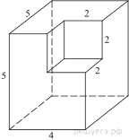
2) Найдите объем
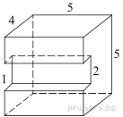
3) Из единичного куба вырезана правильная четырехугольная призма со стороной основания 0,5 и боковым ребром 1. Найдите площадь поверхности оставшейся части куба.
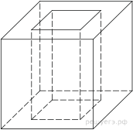
4) Найдите объем
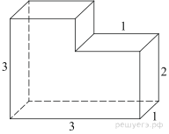
5) Найдите площадь поверхности
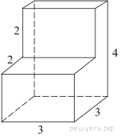
6) Найдите тангенс угла DCD₃ многогранника, изображенного на рисунке. Все двугранные углы многогранника прямые.
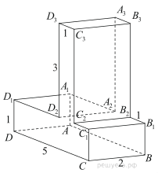
7) На рисунке изображён многогранник, все двугранные углы многогранника прямые. Найдите квадрат расстояния между вершинами 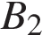 и 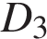 .
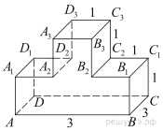
8) Площадь поверхности куба равна 29,04. Найдите его объем.

9) Найдите объем
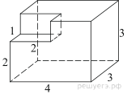
10) Найдите площадь поверхности (думаю, понятно, к чему относится число 8)
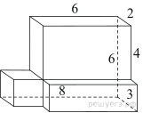
11) Объем куба равен 0,000343. Чему равна сумма всех его ребер?

12) Найдите угол  прямоугольного параллелепипеда, для которого , 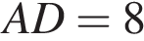 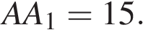 Ответ дайте в градусах.
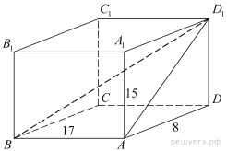

13) Найдите площадь поверхности
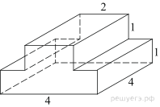
14) Площадь поверхности куба увеличилась на 390, когда каждое его ребро увеличили на 5. Найдите ребро куба.

15) Найдите площадь поверхности
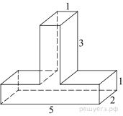

16)Чему равен объем правильной шестиугольной призмы, стороны основания которой равны 8, а боковые ребра равны 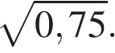 ?

17) Найдите площадь поверхности многогранника
